|  |  |  |  |
| --- | --- | --- | --- |
| **Adı:** |  | **…………………. Lisesi** |  |
| **Soyadı:** |  | **………………. Eğitim Öğretim Yılı** | Tarih: ……/……/ 20.. |
| **Sınıfı:** |  | **DİN KÜLTÜRÜ VE AHLAK BİLGİSİ** | Aldığı Not |
| **No:** |  | **12. Sınıf 1.Dönem 1. Yazılı / Sınav Soruları** |  |

|  |  |  |  |  |  |
| --- | --- | --- | --- | --- | --- |
| 1. **Aşağıda verilen ifadelerin doğru veya yanlış olanlarını belirtiniz. (30 Puan)** | | | | | |
|  | **Doğru** | **Yanlış** |  | | |
| 1 |  |  | Din, insanların mutlu olmalarını sağlamak amacıyla gönderilmiştir. | | |
| 2 |  |  | Din ile bilim birbiri ile çelişir. | | |
| 3 |  |  | Darul Hikme’de yapılan çalışmalar tercüme ile sınırlı kalmıştır. | | |
| 4 |  |  | 10. Yüzyıl Müslümanlar için ilimde zirve oldukları dönemdir. | | |
| 5 |  |  | Kütüphaneler, Hz. Peygamber zamanında ortaya çıkmıştır. | | |
| 6 |  |  | Mescit, camiye oranla daha küçük olan ibadet yeridir. | | |
| 7 |  |  | Medreseler, üniversite eğitiminin yapıldığı kurumlardır. | | |
| 8 |  |  | İlk Selçuklu Kütüphanesi İstanbul’da inşa edilmiştir. | | |
| 9 |  |  | Din, Allah tarafından peygamberleri aracılığı ile insanlara bildirilen ilahi kurallardır. | | |
| 10 |  |  | Kelam, inanç esaslarını ayetler ve hadisler ışığında açıklayan ve yorumlayan ilim dalıdır. | | |
| 1. **Aşağıda verilen kavram sorularını cevaplayınız. (30 Puan)** | | | | | |
| **1** | Allah’ın sonsuz ilmi ve kudreti ile evrende yarattığı kusursuz sisteme ne ad verilir? | | | Sünnetullah | Sünnet |
| **2** | Mescidi Nebi’nin yanına yapılan, gündüz eğitim faaliyetlerinin yapıldığı, geceleyin ise evi barkı olmayanların kaldıkları odalara ne ad verilir? | | | Suffe | Mektep |
| **3** | Büyük Selçuklu hükümdarı Alparslan’ın emriyle, veziri Nizâmülmülk tarafından Bağdat’ta kurulan ve Osmanlılarda kurulan medreselere örnek olan medrese hangisidir? | | | Kurtuba Medresesi | Nizamiye Medresesi |
| **4** | Kuran okuma eğitimini uzmanlık derecesinde veren okullar hangisidir? | | | Darul Hadis | Darul Kurra |
| **5** | Astronomik gözlemler yapmaya yarayan özel binalara ne ad verilir? | | | Rasathane | Şifahane |
| **6** | Hangisi şifahaneleri ifade etmek için kullanılan kavramlardan biridir? | | | Darul Afiye | Darul Aceze |
| **7** | İslam medeniyetine coğrafya alanında katkı sunan bilginlerden hangisi çizdiği haritalarla adından söz ettirmiştir? | | | Piri Reis | Evliya Çelebi |
| **8** | Kimya alanında yaptığı çalışmalarla Nobel ödülü alan bilim insanımız kimdir? | | | Oktay Sinanoğlu | Aziz Sancar |
| **9** | Hangi astronomi bilgini Dünya’nın döndüğünü Galileo'dan altı yüz yıl önce söylemiştir? | | | Sind b. Ali | Ebu Said es-Siczî |
| **10** | “El Kanun fi’t-Tıb (Tıbbın Kanunu)” adlı eseri kaleme alan ve 19. yüzyılın başına kadar tıp dünyasında otorite kabul edilen bilim insanı kimdir? | | | İbni Nefis | İbni Sina |

|  |  |
| --- | --- |
| 1. **Aşağıda verilen test soruları cevaplandırınız.** (Her bir soru 5 puan, Toplam 20 Puan) | |
| **1.**  1930 yılında keşfedilen Plüton Güneş sisteminin bir gezegeni olarak kabul edilmiş olmasına rağmen yeni ortaya çıkan bilimsel gelişmeler sonucunda gezegenler listesinden çıkarılmıştır.  **Yukarıda verilen bilgiden hareketle aşağıdaki sonuçlardan hangisine ulaşılamaz?**   1. Bilim, kendisini yenilemektedir. 2. Bilimsel doğrular yerini başka bilimsel doğrulara bırakabilir. 3. Bilimsel sonuçlar zaman üstü doğrulardır. 4. Yeni gelişmeler bilimsel doğruları etkilemektedir. 5. Bazı bilimsel bilgiler geçerliliğini yitirebilir. | **2.**  Hz. Muhammed bir gün Mescide girer. Mescitte iki grup vardır. Birinci grup nafile ibadet yapmaktadırlar. Diğer grup ise ilimle meşgul olmaktadır. İkisinin de hayır üzere olduğunu ancak ilim öğrenenlerin daha üstün olduklarını söyler ve sonra, “Şüphe yok ki, ben de bir öğretmen olarak gönderildim.” diyerek ilim öğrenenlerin yanlarına oturur.  **Yukarıda verilen örnek olay Hz. Muhammed’in hangi yönünü gösterir?**   1. Güvenilir oluşunu 2. Cesaretli oluşunu 3. Merhametli oluşunu 4. İlme ve ilim öğrenmeye değer verişini 5. Adaletli oluşunu |
| **3.**   1. Müslümanlar 10. Yüzyılda tüm bilim dallarında eserler vermişlerdir. 2. İslam dünyasında tercüme faaliyetlerinin yanında matematik, astronomi, haritacılık, coğrafya, fizik, kimya, tıp, zooloji, botanik, biyoloji ve benzeri bilim dallarında da yeni buluşlarla insanlığa katkıda bulunulmuştur. 3. Müslümanların ilimdeki egemenliği 20. Yüzyıla kadar devam etmiştir.   **Yukarıda verilen yargılardan hangileri doğrudur?**   1. Yalnız I 2. I ve II 3. I ve III 4. II ve III 5. Yalnız II | **4.**  Farabi tarafından dönemindeki bilim dalları başlıca şu şekilde tasnif edilmiştir;   1. Dil bilimi 2. Mantık 3. Alet ilimleri 4. Fizik 5. Metafizik 6. Medeni İlimler   **Bu gerçeklere göre aşağıdakilerden hangisi geçersiz bir yargıdır?**   1. Müslümanlar her alanda eser vermişlerdir. 2. Müslümanlar teknoloji ile iç içedirler. 3. İlimler çok çeşitli olduğu için tasnif edilmiştir. 4. İslam medeniyeti bilim medeniyetidir. 5. İslam, Müslümanların geri kalmasına sebep olmuştur. |
| 1. **Aşağıda verilen klasik soruları cevaplandırınız.** (Her bir soru 10 puan, Toplam 20 Puan) | |
| **1. Kütübü sittede yer alan kitapları yazınız.** | **2. İslam Medeniyetinde felsefe alanında katkı sunan başlıca filozoflar kimlerdir? 5 tanesinin ismini yazınız.** |

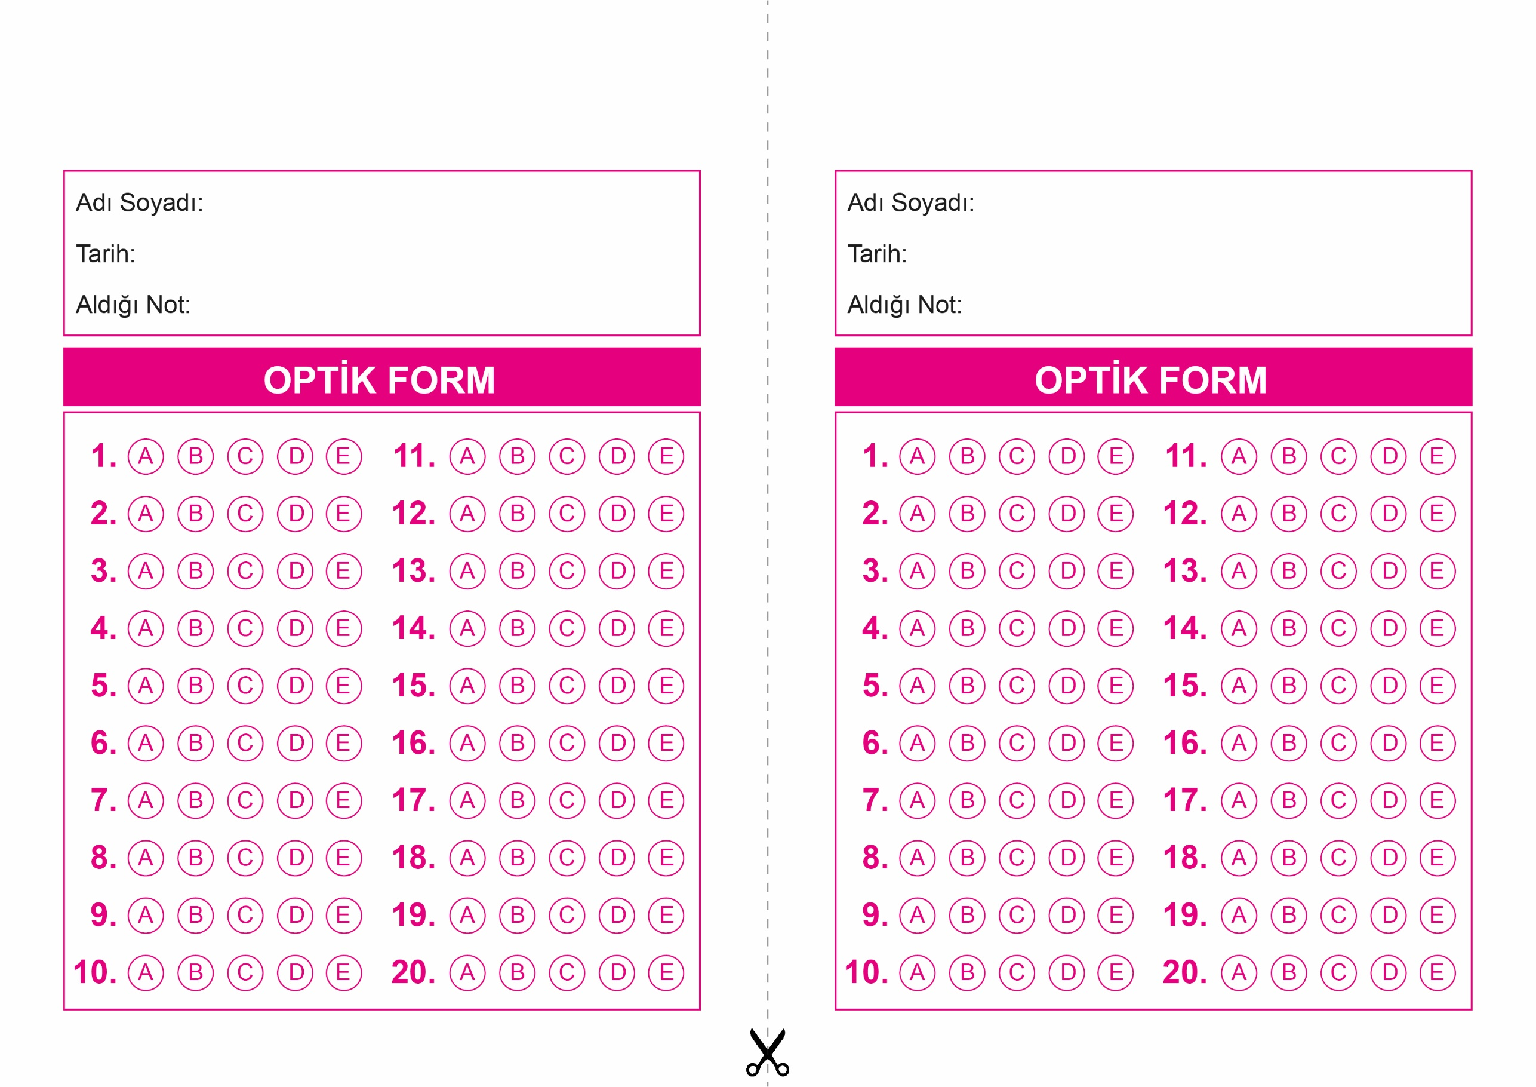

DİN KÜLTÜRÜ VE AHLAK BİLGİSİ

12. Sınıf 1.Dönem 1. Yazılı / Test Sınavı-1

OPTİK FORMU FOTOKOPİ İLE (A4 KAĞIDI) ÇOĞALTTIKTAN SONRA BURADAN KESEBİLİRSİNİZ.

DİN KÜLTÜRÜ VE AHLAK BİLGİSİ

12. Sınıf 1.Dönem 1. Yazılı / Test Sınavı-1



**12. SINIF SINAV VE CEVAP ANAHTARI İÇİN TIKLAYINIZ.**

